離職確認流程SOP
Step1.檔案檢調權限維護作業
同仁離職前須確認有無未歸還或未結案歸檔之檔案並解除檔案檢調權限。
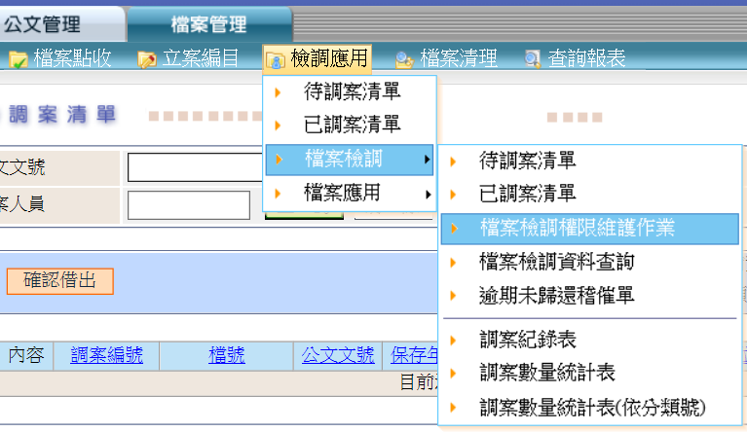
輸入離職同仁姓名或帳號後，按查詢。
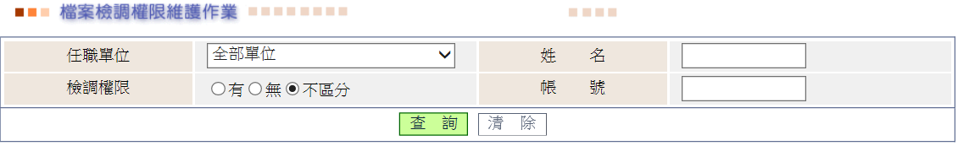
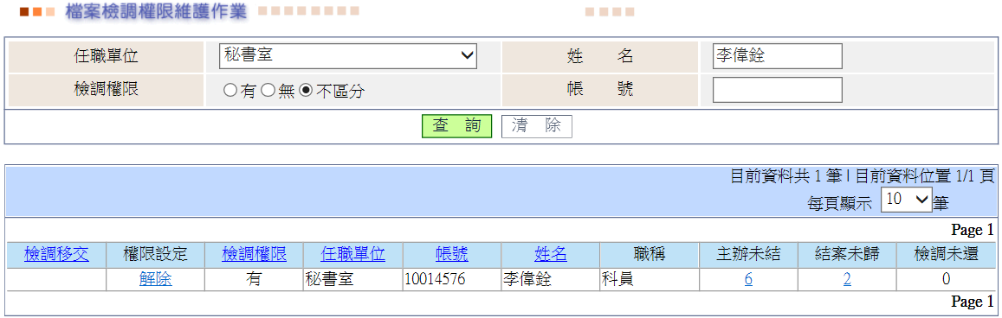
先確認有無未歸還或未結案歸檔之檔案後，再解除檔案檢調權限。

Step2.人員資料維護
將離職同仁帳號停用。
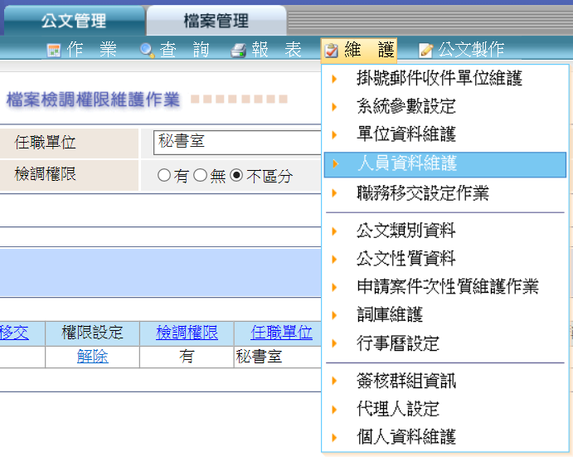
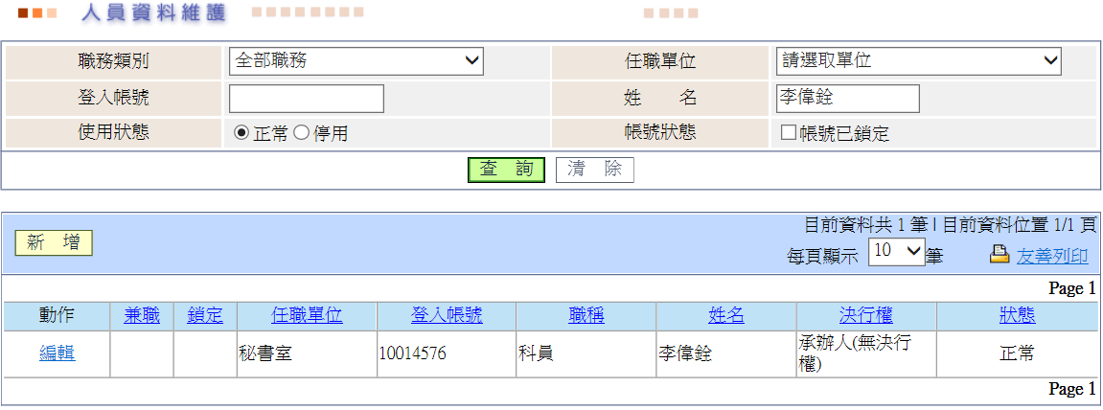
點選編輯。
輸入離職同仁姓名後，按查詢。

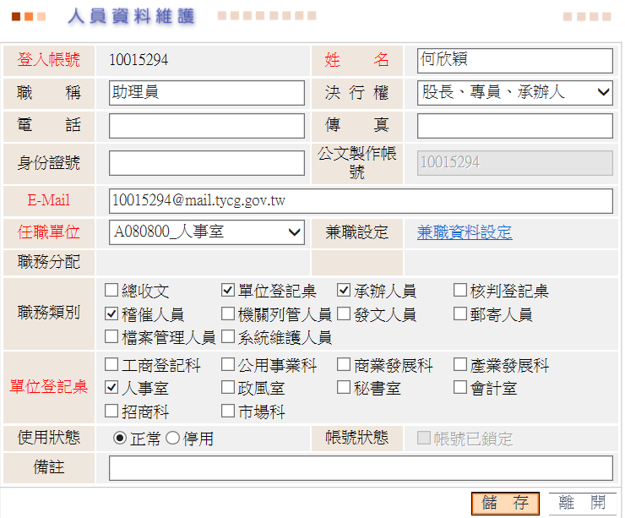
將使用狀態改為停用後，按儲存。

Step3.職務移交設定作業
將離職同仁未辦結案件設定職務移交予接辦同仁。
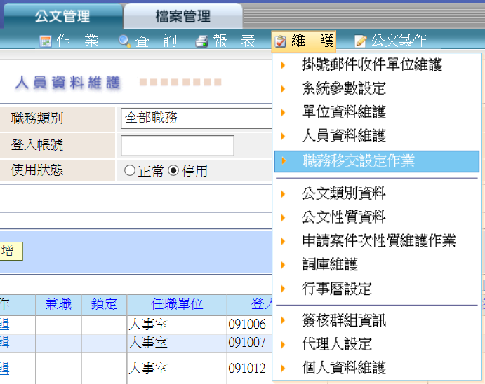
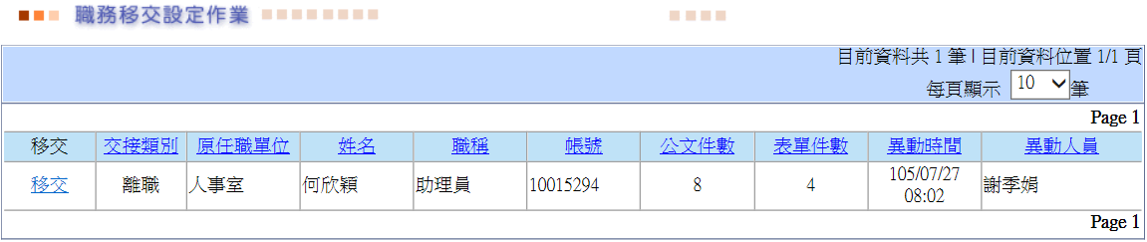
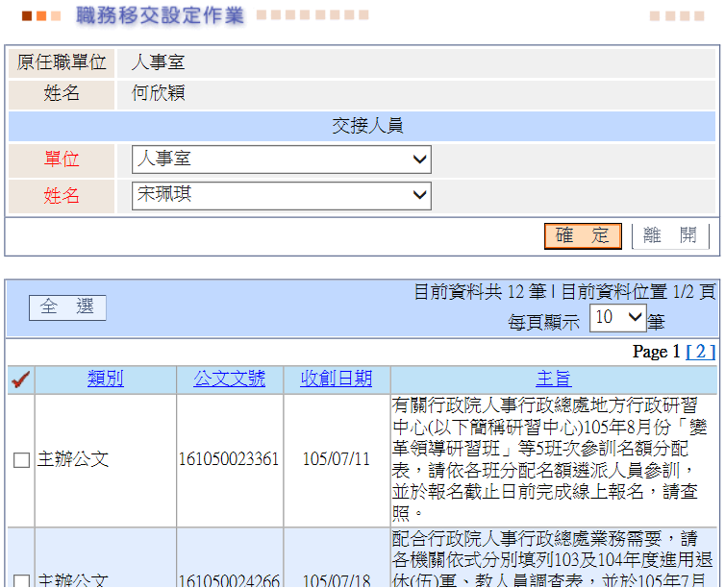
勾選交接內容或全選(含主辦公文與展期單)。
選擇交接人員單位與姓名。

